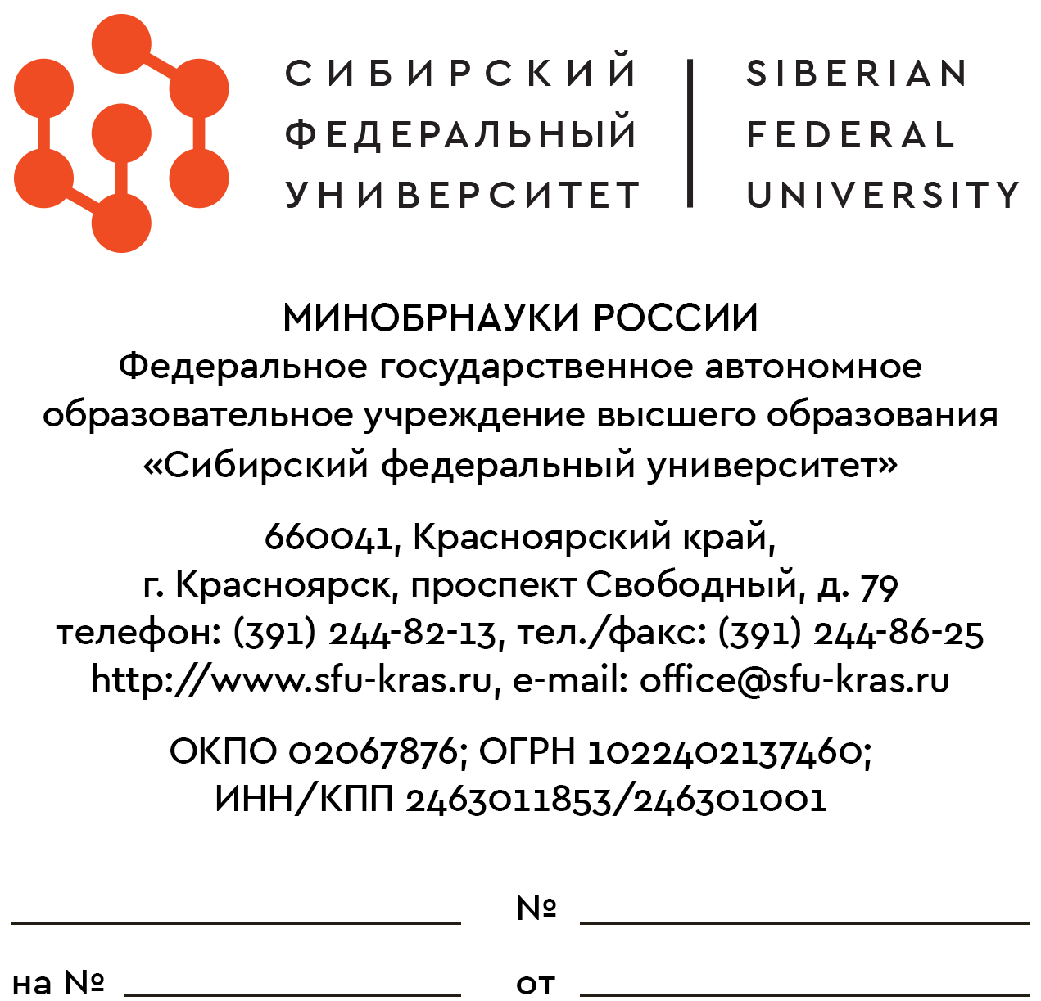 | Приложение № 9  к приказу №_____от______________
Информация о цепочке собственников федерального государственного автономного образовательного учреждения высшего образования «Сибирский федеральный университет», включая конечных бенефициаров
по состоянию на ___________________

Наименование организации (наименование, место нахождение, ИНН) |  | Собственники (акционеры) организации, с указанием доли в процентном соотношении (наименование, местонахождение (страна), ИНН) | Подтверждающие документы, наименование, реквизиты, паспортные данные (в т.ч. гражданство)
1. Организация - Участник закупки
Федеральное государственное автономное образовательное учреждение высшего образования «Сибирский федеральный университет»,  660041, Россия,  г. Красноярск, пр. Свободный, 79,  ИНН 2463011853 |  | Учредителем является Российская Федерация, функции учредителя исполняет Министерство науки и высшего образования Российской Федерации,  125009, Россия, г. Москва,  ул. Тверская, 11  ИНН 9710062939 | выписка из ЕГРЮЛ  № _____от ________
2. Юридические и физические лица, являющиеся собственниками организации - Участника закупки
нет
3. Юридические лица, являющиеся собственниками собственников организации- Участника закупки
нет
4. Юридические лица, являющиеся собственниками следующих уровней (до конечных)
нет

Ректор

